НОД по экологическому развитию в подготовительной группе "Лесное путешествие"

Составил: воспитатель МБДОУ д/с № 52 города Ставрополя
Щербина Марина Александровна
ЦЕЛЬ:
Формировать у детей знания о правилах поведения в лесу, закреплять знания о лесных обитателях, растениях и деревьях. Закреплять умение классифицировать предметы по местам их обитания.
ЗАДАЧИ:
- Формировать представления о лесе , как доме животных и растений, которые находятся в тесных связях между собой, закрепить знания детей о взаимодействии в экосистеме «Лес»,
- Развивать умение различать лиственные и хвойные деревья, узнавать и правильно называть лекарственные травы, грибы.
- Сформировать представления о пищевой зависимости обитателей леса. Учить выстраивать «пищевые цепочки» в лесу.
- Воспитывать у детей бережное отношение к природе.
Словарная работа: Систематизация слов хвойные, лиственные, кора, корни.
Предварительная работа: экскурсия в парк, беседа о лекарственных растениях, чтение художественной литературы, дидактические игры.
Ход занятия
В: Ребята, сегодня мы и поговорим с вами об удивительном лесном царстве. Вы любите путешествовать? Тогда я приглашаю вас в путешествие по лесу. Но, прежде чем мы отправимся в путешествие, давайте вспомним правила поведения в лесу.
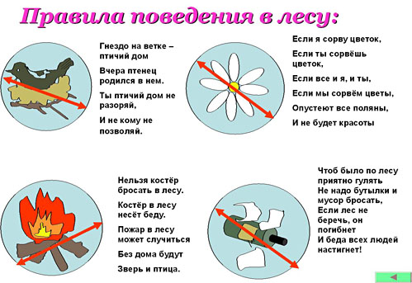

В.: Закройте все глаза и сосчитайте до пяти. Раз – два – три – четыре – пять. Посмотрите, мы оказались на лесной полянке. Какая она красивая. Давайте сделаем глубокий вдох и скажем, чем может пахнуть в лесу? (Ответы детей). Кругом высокие деревья и кусты. Под ногами лесной ковёр из разнотравья. Как много красивых цветов. И все это делает чистым, свежим, ароматным наш воздух.
Ребята, почему лес называют легкими планеты? (Потому, что растения очищают воздух.)
В.: Лес не только очищает воздух, лес – это еще и природная аптека, он лечит человека, дает нам силу и здоровье.
В нашем лесу живет Лесная фея.
ЛФ.: Здравствуйте друзья! Сегодня мы будем говорить с вами о лесе и о растениях, которые в нем растут.
ЛФ.: Какие деревья растут в нашем лесу? (Ответы детей.)
В.: Сосна, лиственница, ель – хвойные деревья. Почему они так называются? (Ответы детей). Лес, в которых растут эти деревья, называются хвойным. (Показ иллюстраций.)
Сосновый бор - светлый и сухой лес. Когда идёшь по сосновому бору – точно высокие, чистые, огромные свечи возвышаются над головою стволы деревьев. Летом в них можно собирать ягоды – бруснику, чернику. Растут там и грибы – боровики, маслята, сыроежки. На высоких старых соснах селятся, строят гнёзда, хищные птицы – ястребы, орлы.
Еловый лес – тёмный, мрачный, сырой. В густых еловых лесах строят свои берлоги медведи. Прячутся там и зайцы, белки остаются зимовать из-за шишек, вьют гнёзда рябчики и хлопотливые дрозды.
Береза, осина, рябина, как назвать эти деревья одним словом? (Лиственные). Почему они так называются, как вы думаете? Лес, в котором растут названные деревья, называется лиственным. В таких лесах собирается множество певчих птиц. На полянах цветут цветы, зреют ягоды, много грибов. Лес, в котором растут разные деревья и лиственные, и хвойные называется смешанным. (Иллюстрации.)
В: Ребята, лесная фея приготовила для вас вопросы, попробуем ответить на них?
ЛФ.: Все деревья, как и люди, могут болеть, и даже погибают.
От чего? Кто может поселиться под корой дерева? (Жук-короед.)
ЛФ.: Кого называют лесным доктором, кто спасает деревья от жуков-короедов? (Дятла, он проделывает клювом дырочку в стволе, высовывает свой язычок, насекомые прилипают к нему, и дятел вытаскивает их из-под коры).
В.: От чего еще могут болеть деревья? (Если кто-то порезал кору или сломал ветви у дерева).
ЛФ.: Для чего нужна дереву кора? (Кора защищает дерево от мороза, ветра, от солнца.)
ЛФ.: Ребята, зачем же растениям нужны корни? (Через корни дерево «пьет» воду и получает питательные вещества из земли.)
ЛФ.: Откуда берутся деревья? (Из семян.)
Физкультминутка
Выросли деревья на поле
Хорошо расти на воле!
Каждое старается,
К небу, к солнцу тянется.
Вот подул весёлый ветер,
Закачались тут же ветки.
Даже толстые стволы,
Наклонились до земли.
Вправо – влево, взад – вперёд
Так деревья ветер гнёт.
Он и вертит их, и крутит
Да когда же отдых будет?
Ветер стих. Взошла луна.
Наступила тишина.
Руки вверх.
Руки в стороны.
Потягиваемся вверх, поднимая руки.
Покачиваем руками из стороны в сторону.
Наклоны всем корпусом.
Повороты туловища.
Лес – зеленая больница, лес – как сказочное царство: тут кругом растут лекарства, в каждой травке, в каждой ветке, и микстура, и таблетки.
В: Почему лес называют зелёной больницей? (Ответы детей.) Потому что лес богат лекарственными растениями, которые издавна люди использовали в медицине. Вот некоторые из них: Одуванчик не только салатное, но и лекарственное растение. В его длинных листьях много витаминов. Мать и мачеха: Растет вдоль дорог, тропинок. Собирают весной. Настой из её цветов и листьев употребляется при простудных заболеваниях. Первоцвет весенний: Богат витамином С. Из цветков и листьев получается прекрасный лекарственный весенний салат. Ромашка: В медицине используют цветки. Отваром лечат простудные заболевания. Заваривают успокаивающий чай.
Ф.: Ребята, а какие грибы вы знаете? (Ответы детей).
Игра «Найди что лишнее?» (изображение грибов все съедобные, один не съедобный).
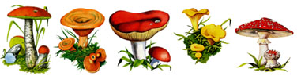 и т.п.
А если вы в лесу увидите несъедобный гриб, как вы поступите? Пройдете мимо или растопчите? Объясните, почему в лесу нельзя сбивать, растаптывать несъедобные грибы? (Ответы детей.) Несъедобные грибы служат для животных лекарством и пищей. Все растения и животные леса живут в мире и гармонии, они нужны друг другу, для животных лес это не только дом, но и аптека, и столовая. А вы знаете, чем питаются в лесу звери? (Ответы детей.)
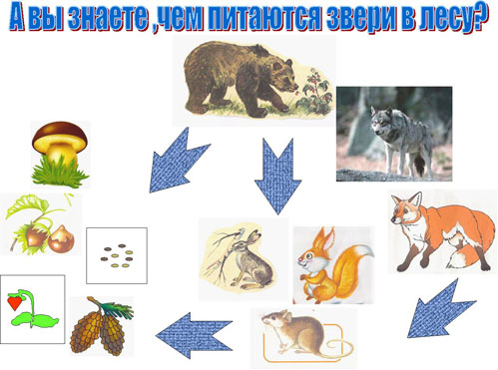
ЛФ: А чем вы могли бы помочь лесу? Какие правила поведения на природе вы знаете? Мне понравилось что вы, ребята, такие внимательные, добрые и готовы прийти на помощь природе. До новых встреч!
В.: Вот и подошло к концу наше лесное путешествие. Давайте закроем глаза и сосчитаем до пяти. Раз – два – три – четыре – пять, вот и в группе мы опять.
Ребёнок:
Я на кусте у родника, не тронул сети паучка.
Я поглядел на муравьев: у них домище – будь здоров!
Я долго по лесу шагал, и никого не напугал, нигде воды не замутил.
В лесу я просто погостил.
Итог занятия: Рефлексия Вот мы и погуляли в лесу: не разрушили муравейника. Не сорвали цветов, не напугали птиц и зверей, не нарушили тишины и гармонии леса. Пусть мир, в котором мы живём, остаётся голубым и зелёным. Давайте украсим нашу полянку цветами: если Вам было интересно в нашем лесу, то посадите красные цветы, если что то не понятно, то желтые, а если вы не справились с заданием, то голубые.

